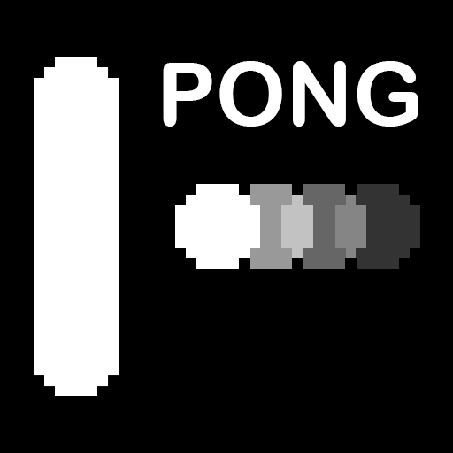**פינג פונג יחיד**

שם המתכנתת: מוריה סעדון

תעודת זהות: 215900457

מורה: אורן גרוס

כיתה: י'4

בית ספר: מו"ר

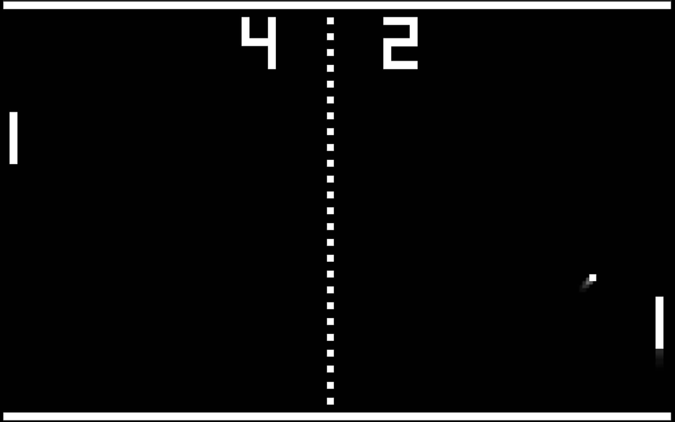

*תוכן עניינים*

מבוא ................................................................................ 3

נושא עבודה ....................................................................... 4

אופן הפעלה ....................................................................... 5

גרסאות מערכת .................................................................. 6

הסבר פרויקט ..................................................................... 7

תרשימי זרימה ................................................................... 8

רשימת פעולות ...................................................................

דוגמאות הרצה ...................................................................

סיכום אישי .........................................................................

*מבוא*

שם העבודה: פינג פונג יחיד (pong).

שם הקובץ: pong.asm

סביבת עבודה: סימולטור דוסבוקס + tasm + tlink

*נושא העבודה*

הפרויקט שלי הוא משחק פינג פונג יחיד.

הוא מתחיל במסך פתיחה שכאשר לוחצים על כל כפתור במקלדת המשחק מתחיל.

כאשר נכנסים למשחק מופיע קו מקווקו באמצע המסך בשביל האסתטיקה וחלוקת מסך המשחק לשניים. בנוסף מופיע מחבט קטן בצד שמאל אשר זז למעלה ולמטה על מנת לחבוט בכדור וקיר ארוך בצד ימין על מנת שהכדור יחזור בחזרה ובאמצע המסך למעלה, משמאל לקו המקווקו נמצא הניקוד של השחקן אשר מתעדכן לאורך המשחק – נוספת נקודה בכל פעם שהכדור פוגע בקיר הימני.

השחקן צריך להזיז את המחבט השמאלי על מנת לחבוט בכדור ולמנוע ממנו לעבור אותו ולצאת ממסך המשחק. במידה והכדור עבר את קו המחבט ויצא מהמסך או כאשר השחקן הגיע לשיא של שתע נקודות נגמר המשחק ומופיע מסך סיום משחק שבו מצוינות מספר הנקודות שהצליח להשיג.

*אופן הפעלה*

כאשר התכנית נמצאת במסך הפתיחה היא מחכה עד לקליטת מקש כלשהו במקלדת, ברגע שמקבלת אחד התכנית עוברת למסך המשחק.

במהלך המשחק הכדור זז ללא הפסקה או המתנה לכל מקש או פעולה אחרת, במקביל המחבט זז כאשר לוחצים על המקשים המתאימים להזזתם.

כאשר נגמר המשחק (הכדור יצא מהמשחק או השחקן הגיע לתשע נקודות) התכנית עוברת למסך הסיום ומחכה ללחיצת מקש ורק לאחר מכן יוצאת מהתכנית.

*גרסאות מערכת*

גרסה 1 (הגרסה הנוכחית): ניתן ניקוד על השחקן אשר מתעדכן לכל אורך המשחק בהתאם והמשחק הינו משחק יחיד כאשר רק שחקן אחד יכול לשחק בו.

גרסה 2 (גרסה משופרת לגרסה הנוכחית): ברצוני לעשות שצבע הכדור ישתנה רנדומלית בכל פעם שהכדור פוגע במחבט וכפתור לחיצה של אפשרות "התחל מחדש" כאשר המשחק נגמר.

*תיעוד והסבר הפתרון*

ניסיתי לעשות את התכנית בצורה הכי יעילה מובנת וקריאה שיכולתי.

את רוב התכנית בניתי והפעלתי עם פרוצדורות כך שיהיה יותר קל למי שמסתכל וכותב את הקוד להבין את מהלך הפעולה ותיקון באגים בצורה טובה.

התכנית הראשית בנויה אך ורק ומקליטת מקשים להזזת המחבט השמאלי, קריאה לפרוצדורות, סיום המשחק והדפסת משחקי פתיחה וסיום.

כל המידע נשמר במשתנים שחלקם קבועים אך רובם משתנים (לדוגמה מיקום ה y של המחבט אשר משתנה בכל פעם שהמחבט זז למעלה או למטה ומיקום הx של המחבט אשר נשאר תמיד אותו דבר מכיוון שהמחבט תמיד נשאר באותו x ופשוט עם הy).

בתכנית יש שימוש בגרפיקה.

כל הדברים אשר מוצגים במשחק (קו מקווקו, כדור, מחבט, קיר) ציירתי על המסך הגרפי בעזרת פרוצדורות אשר קראתי להן כל הזמן בתכנית הראשית.

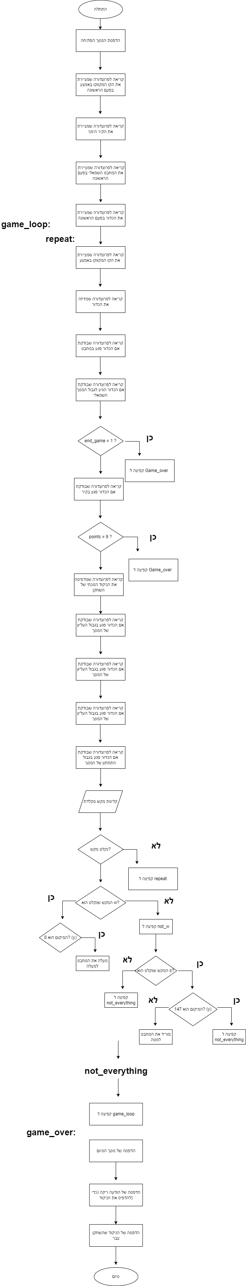**תרשים זרימה של התכנית הראשית:**



**

**תרשים זרימה של פרוצדורה להזזת המחבט השמאלי:**

סוף

מצייר בחזרה את המחבט אבל הפעם במיקום החדש

call drawRacket2

משנה את צבע המחבט ללבן בחזרה

mov [racket_color], 15

מעביר ל racket2_y את dx המכיל 5 / 5- (זז למעלה או למטה)

add [racket2_y], dx

מצייר מחדש את המחבט אך הפעם בצבע שחור (מוחק אותו)

call drawRacket2

הופך את צבע המחבט לשחור

mov [racket_color], 0

התחלה

*רשימת פעולות - פרוצדורות*

**drawMiddleLine-**  
פעולה זו מציירת את הקו המקווקו באמצע מסך המשחק בעזרת לולאה- בעזרת משתנה ספרתי את מספר הסיבובים (כשהמשתנה הגיע ל0 נגמרת הלולאה.  
טענת כניסה: משתנה שסופר את מספר הפעמים של הלולאה (middleLineCount).

**drawWall-**  
פעולה זו מציירת את הקיר הלבן הימני.  
אין טענות כניסה יציאה.

**drawRacket-**  
פעולה זו מציירת את המחבט השמאלי.  
טענת כניסה- מיקום הx (שלא משתנה), מיקום הy (שמשתנה), וצבע המחבט (שמשתנה כאשר מזיזים את המחבט, הופך לשחור ואז ללבן בחזרה).

**drawBall-**  
פעולה זו מציירת את הכדור.  
טענת כניסה- מיקום הx של הכדור, מיקום הy של הכדור וגודלו (ריבוע 14x14).

**moveRacket-**  
פעולה זו מזיזה את המחבט למעלה או למטה בהתאם לקליטת המקש. בהתחלה משנים את צבע המחבט לשחור (כלומר מוחקים אותו), לאחר מכן מוסיפים את dx המכיל 5 / 5- בהתאם למקש שנלחץ אל מיקום הy של המחבט, משנים את צבע המחבט ללבן ולבסוף מציירים מחדש את המחבט במקום החדש שנוצר.  
טענת כניסה- dx = 5 / 5- , מיקום הy של המחבט וצבע המחבט.

**touch_racket-**  
פעולה זו בודקת אם הכדור פגע במחבט, אם כן משתנה כיוון התזוזה של הכדור (כיוון הx משמאל לימין) ואם לא הכדור ימשיך לזוז באותו כיוון ללא שינוי (שמאלה).  
בפעולה זו אני בודקת טווח של מיקום הy של הכדור עם מיקום הy של המחבט (אם זה קטן או שווה לנקודה התחתונה של המחבט וגדולה או שווה לנקודה העליונה של המחבט). אני עושה את זה פעמיים, עם מיקום הy של הנקודה עליונה של הכדור והנקודה התחתונה.  
טענת כניסה- מיקום הx של הכדור, מיקום הy של הכדור, דלתא x שאחראית על כיוון תזוזת הכדור בציר הx.

**left_border-**  
בפעולה זו אני בודקת אם הכדור הגיע לגבול השמאלי של המסך. כלומר עבר את המחבט והגיע לסוף המסך. ובמידה וכן מועבר למשתנה האחראי על סיום המשחק 1. (במידה והמשתנה שווה ל1 המשחק מסתיים וכשהוא שווה 0 המשחק ממשיך).  
טענת כניסה- מיקום הx של הכדור ומשתנה סיום המשחק.

**touch_wall-**פעולה זו בודקת אם הכדור נוגע בקיר הימני, אם כן משתנה כיוון תזוזת הכדור לפי הx (מתזוזה ימינה לתזוזה שמאלה) ומוסיפה 1 למשתנה אשר סופר נקודות לשחקן ואם לא הכדור ממשיך לזוז ללא שינוי.  
טענת כניסה- מיקום הx של הכדור, משתנה אשר סופר נקודות שהשחקן צובר לאורך המשחק ודלתא x שאחראית על כיוון תזוזת הכדור בציר הx.

**top_border-**  
פעולה זו בודקת אם הכדור נוגע בגבול העליון של המסך, אם כן משתנה כיוון תזוזת הכדור לפי הy מלמעלה למטה ואם לא אז הכדור ממשיך לזוז רגיל ללא כל שינוי.  
טענת כניסה- מיקום הy של הכדור ודלתא y האחראי על כיוון תזוזת הכדור בציר הy.

**bottom_border-**  
פעולה זו בודקת אם הכדור נוגע בגבול התחתון של המסך, אם כן משתנה כיוון תזוזת הכדור לפי הy מלמטה למעלה ואם לא אז הכדור ממשיך לזוז כרגיל ללא שינוי.  
טענת כניסה- מיקום הy של הכדור ודלתא y האחראי על כיוון תזוזת הכדור בציר הy.

**move_ball-**פעולה זו מזיזה את הכדור. בהתחלה משנים את צבע הכדור לשחור (כלומר מוחקים אותו), לאחר מכן מוסיפים את דלתא x ודלתא y (ימינה או שמאלה, למעלה או למטה) בהתאם (cx – x, dx – y), משנים את צבע הכדור ללבן ולבסוף מציירים מחדש את הכדור במקום החדש שנוצר.  
טענת כניסה- דלתא x ודלתא y, מיקום הx, מיקום הy של הכדור וצבע הכדור .

**print_score-**פעולה זו מדפיסה את ניקוד השחקן העדכני במהלך המשחק במקום המתאים– מודפסת הודעה ריקה אשר מגדירה את המקום לניקוד ולאחר מכן מודפס הניקוד ליד ההודעה הריקה.  
טענת כניסה- הודעה ריקה ומשתנה המכיל את הנקודות שהשחקן צבר.

*דוגמאות הרצה*

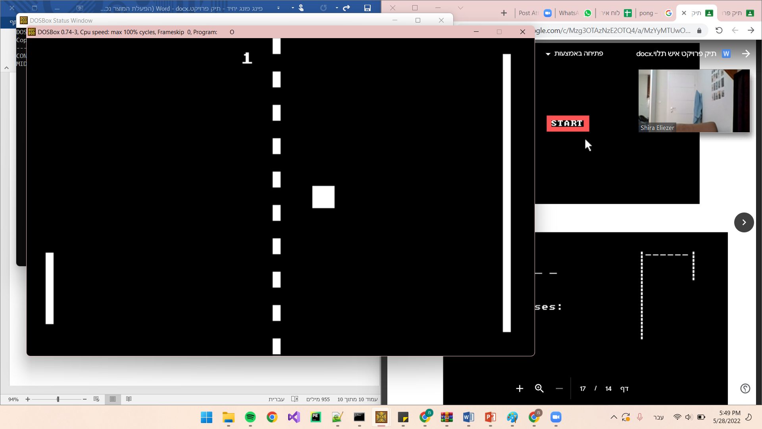

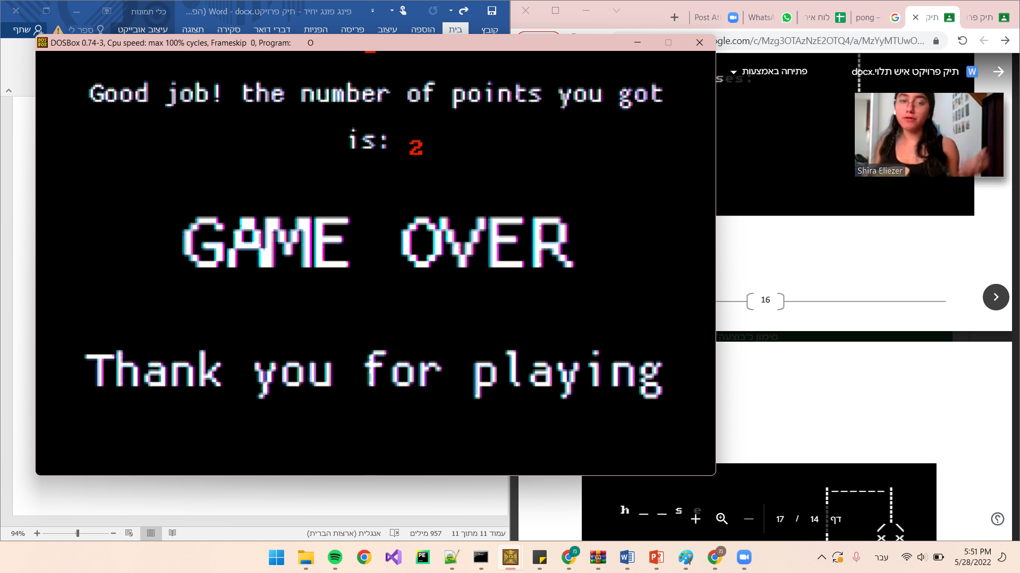

*סיכום אישי*

במהלך כתיבת הפרויקט למדתי המון דברים חדשים כמו עבודה עם גרפיקה שהייתה חדשה לי, עבודה מסודרת ויעילה ובכללי התמודדות עם אתגר גדול ופישוטו למשימות קטנות והתקדמות קטנה בכל פעם.

הפרויקט היה לי מאתגר ומהנה מאוד, גם כשהיה קשה קצת. התקרבתי יותר לחברים שלי לכיתה בדרך ונהנתי ליצור משהו שאני בחרתי ואוהבת ולראות איך לאט לאט הוא מתגבש למשהו שאני גאה בו.